2016税务师《涉税服务实务》高频考点：税收筹划的基本方法
为了帮助2016年税务师考试的学员更好地完成冲刺阶段的学习，中华会计网校教学专家为大家整理了税务师考试《涉税服务实务》科目的高频考点，希望对广大考生有帮助。
【内容导航】
税收筹划的基本方法
【考频分析】
考频：★★★
复习程度：理解掌握本考点。本考点属于单选题、多选题的常设考点。
【高频考点】税收筹划的基本方法
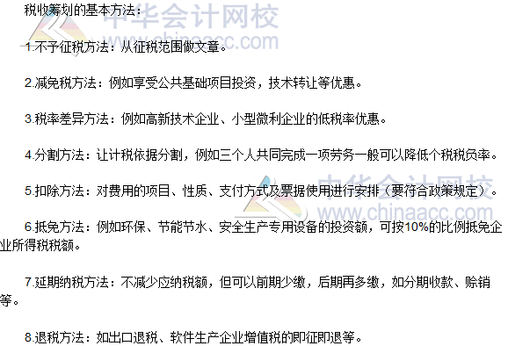

2016税务师《涉税服务实务》高频考点：税务咨询形式
为了帮助2016年税务师考试的学员更好地完成冲刺阶段的学习，中华会计网校教学专家为大家整理了税务师考试《涉税服务实务》科目的高频考点，希望对广大考生有帮助。
【内容导航】
1.税务咨询的形式
2.税收政策运用咨询的操作要点
【考频分析】
考频：★★★
复习程度：理解掌握本考点。本考点属于单选题、多选题的常设考点。
【高频考点】税务咨询形式和税收政策运用咨询的操作要点
